  - 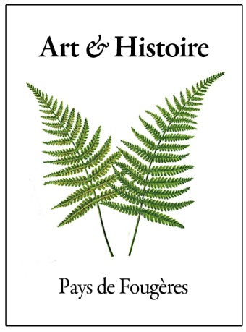
  - ART et HISTOIRE
CONFERENCE de Mme Isabelle Blanchard Histoire des commerces à Fougères :
PETITES BOUTIQUES et GRANDS MAGASINS
XIX^{e-}XXIe
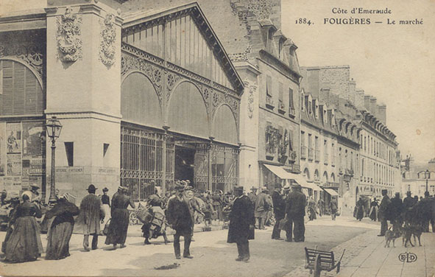
MERCREDI 14 OCTOBRE 2015,
20h30, Centre Culturel,
place de l’Eglise, JAVENE.
Entrée libre

